CÔNG NGHỆ 9. (TUẦN 6)
Bài 3:
THỰC HÀNH SỬ DỤNG ĐỒNG HỒ ĐO ĐIỆN
*************
I / DỤNG CỤ, VẬT LIỆU VÀ THIẾT BỊ:
- Dụng cụ: kềm điện, tua vít, bút thử điện.
- Đồng hồ đo điện vạn năng.
- Vật liệu: Bảng điện, bóng đèn điện loại 220 v – 60 w hoặc 100 w
II / NỘI DUNG VÀ TRÌNH TỰ THỰC HÀNH ĐO:

1 / Tìm hiểu đồng hồ đo điện:
- Yêu cầu: Tìm hiểu các ký hiệu trên đồng hồ đo như: Amper, điện áp…
-Tìm hiểu các ký hý hiệu trên đồng hồ đo điện.
- Chức năng của đồng hồ đo.
- Tìm hiểu đại lượng đo.
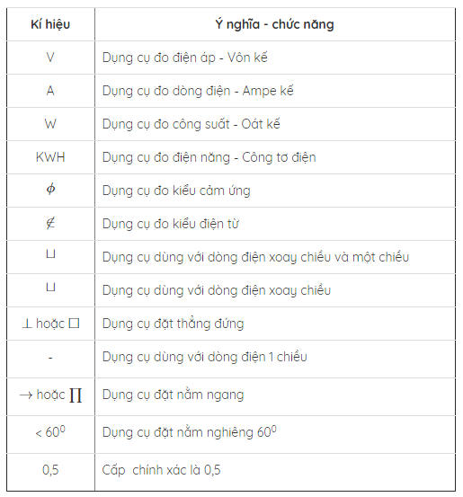
Bảng chức năng của một số đồng hồ đo điện

2. Thực hành sử dụng đồng hồ đo điện
a. Phương án 1: Đo điện năng tiêu thụ của mạch điện bằng công tơ điện.
- Yêu cầu: Bước 1: Đọc và giải thích những ký hiệu ghi trên mặt công tơ điện
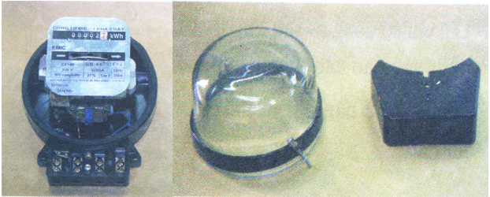
Hình 4-1 Công tơ điện
• 000024 kWh: là ……………………………….
• Điện năng tiêu thụ được tính: K.000024 = ………………….(kwh).
• Kí hiệu 1kwh 900n: là …………………………..
• Mũi tên chỉ chiều quay của đĩa nhôm.
• 220V: là …………………..
• 5A: là …………………………..
• (20)A: ………………………………..
• 50Hz: là …………………………………………

Bước 2: Nối mạch điện thực hành
- Yêu cầu: Nêu tên các phần tử của sơ đồ điện vào bảng dưới đây
STT | Tên các phần tử
1
2
3
4
5
6

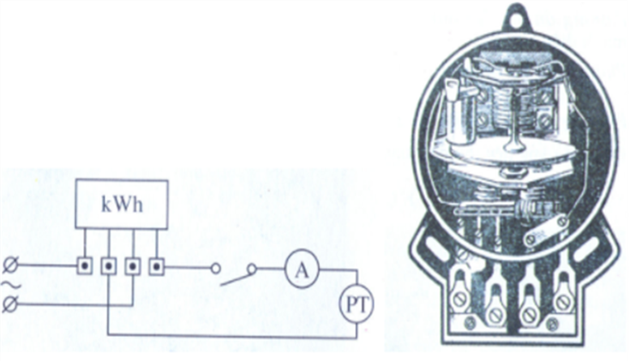

Hình 4-2 Sơ đồ mạch điện công tơ điện

• Nguồn điện được nối với công tơ điện vào đầu 1 và 3 từ trái sang phải.
• Phụ tải được nối với công tơ điện vào đầu thứ 2 và 4.
Bước 3: Đo điện năng tiêu thụ của mạch điện
• B1: đọc và ghi chỉ số công tơ trước khi thực hành.
• B2: quan sát hiện trạng làm việc của công tơ.
• B3: ghi chỉ số công tơ sau khi đo 30 phút và báo cáo thực hành.
• Ghi chỉ số vòng quay của đĩa.
• Tính điện năng tiêu thụ của phụ tải.
b. Phương án 2: Đo điện trở bằng đồng hồ vạn năng
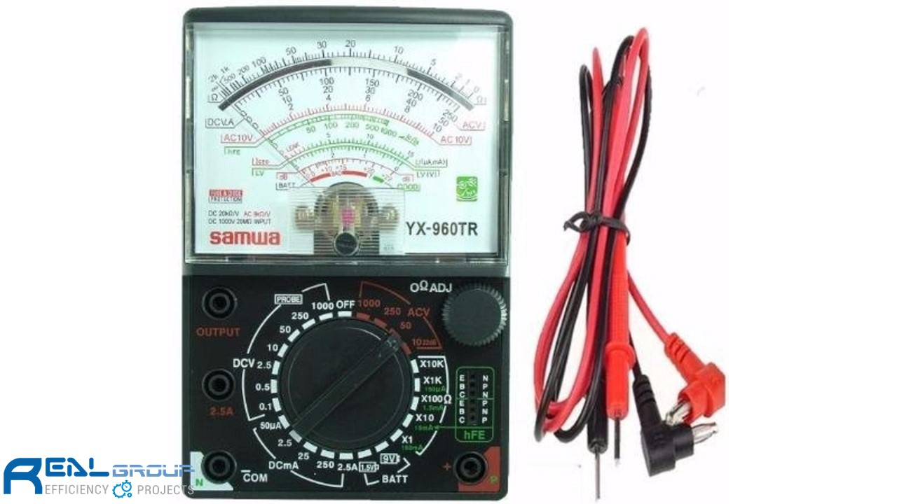
Bước 1: Tìm hiểu cách sử dụng đồng hồ vạn năng

Hình 4-3 Đồng hộ vạn năng

• Đồng hồ vạn năng phối hợp với 3 chức năng của 3 dụng cụ đo: ampe kế, vôn kế, ôm kế.
• Sử dụng hai núm bên phải nối với nguồn điện, núm còn lại để điều chỉnh vị trí kim đồng hồ về vị trí 0.
CHÚ Ý: Không được sử dụng tuỳ tiện khi chưa hiểu cách sử dụng. Nếu sử dụng nhầm vị trí chuyển mạch sẽ làm hỏng đồng hồ vạn năng.
Bước 2: Đo điện trở bằng đồng hồ vạn năng
- Phải cắt điện trước khi đo điện trở.
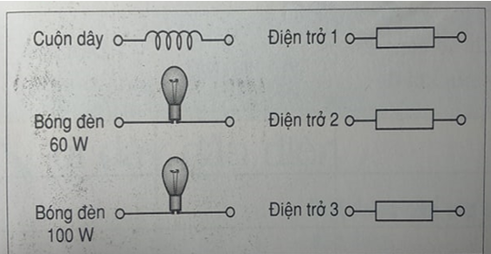
Hình 4-4 bảng thực hành đo điện năng
• Nguyên tắc khi đo điện trở bằng đồng hồ vạn năng
- Điều chỉnh núm chỉnh 0: chập mạch 2 đầu của que đo (nghĩa là điện trở đo băng 0), nếu kim chưa chỉ về 0 thì cần phải xoay núm chỉnh 0 để kim chỉ về số 0 của thang đo. Thao tác này cần thực hiện cho mỗi lần đo.
- Khi đo, không được chạm tay vào đầu kim đo hoặc các phần từ đo vì điện trở của cơ thể người gây sai số.
- Khi đo phải bắt đầu từ thang đo lớn nhất và giảm dần đến khi nhận được kết quả thích hợp để tránh kim bị va đập mạnh.
- Giá trị đo được = chỉ số thang đo x thang đo.
- Ví dụ: Nếu để thang đo là 2Ω và chỉ số là 50 thì giá trị của điện trở là: 50 x 2 = 100Ω = 0,1 KΩ.
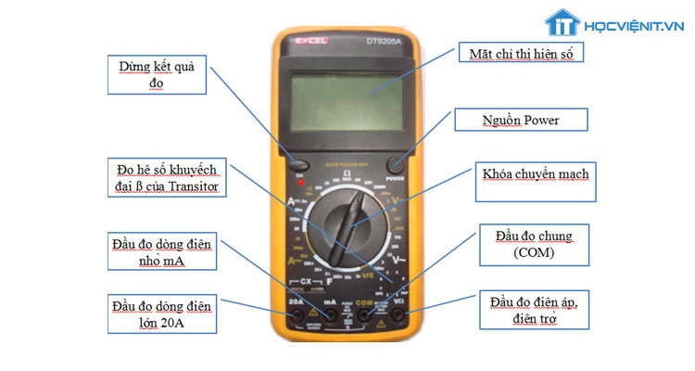
Hết.

